Содержание

Виды рисков 2
1. Классификация рисков 2
2. Рискообразующие факторы 5
3. Структура рисков 7
Список литературы 12

Виды рисков

1. Классификация рисков
Опасности, неопределенности и возможности сопутствуют любому виду деятельности, а результат их проявления для некоторого объекта характеризуют рисками. Существующие риски разнообразны, их можно подразделить на множество групп, т. е.
классифицировать по различным признакам: объекту и источнику воздействия, местоположению относительно объекта воздействия, механизму возникновения, степени влияния, возможности страхования и др. (рис. 1).
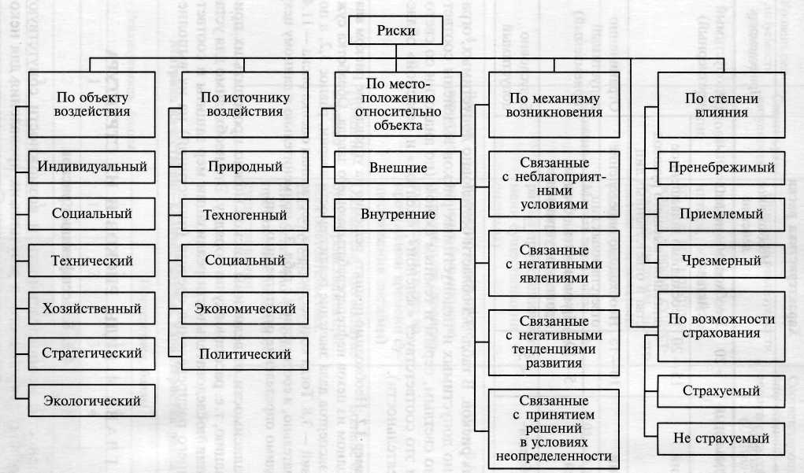
Рис. 1. Классификация рисков
В зависимости от объекта негативных воздействий можно выделить следующие виды риска (табл. 1): индивидуальный; социальный; технический; предпринимательский; стратегический; экологический.
Источником риска являются различные опасности. Соответственно по источнику воздействия различают риски:
природные (природа, включая космос);
техногенные (техносфера);
социальные (общество, биосфера);
политические (государство, мировое сообщество);
экономические (экономика, бизнес).

Таблица 1 – Классификация рисков по объекту воздействия негативных факторов
Вид риска | Объект воздействия | Негативные последствия (характер вреда, ущерба)
Индивидуальный | Человек, его здоровье и жизнь | Снижение работоспособности, заболевание, травма, инвалидность, летальный исход
Социальный | Общество, население (социальные общности) | Социальные потери, ссоппж
Технический | Объекты техносферы (техносоциальные системы) | Повреждение, разрушение, прекращение функционирования
Хозяйственный (экономический) | Организации (социально-экономические системы), их финансовое состояние, возможность стабильного функционирования | Потери имущества, капитала, выпускаемой продукции, ожидаемой выгоды
Стратегический | Государство (социально-политические системы), его стабильное функционирование и устойчивое развитие (национальная безопасность) | Вред жизненно важным интересам личности, общества, государства
Экологический | Окружающая природная среда (экосоциальные системы), ее качество | Загрязнение воды, воздуха, почвы, разрушение экологических объектов и систем, причиняющие вред нынешнему поколению людей и подрывающие основы для развития будущих поколений

По местоположению источника опасности относительно объекта различают риски внешние и внутренние.
Для фирмы к внешним источникам опасности относятся экономическая конъюнктура, конкуренты, а к внутренним – риски, связанные с принимаемыми решениями, противоречиями в руководстве и др. Внутренним источником риска для жизни и здоровья человека является его организм (болезни).
По механизму возникновения различают риски:
связанные с неблагоприятными условиями жизнедеятельности (функционирования организаций);
обусловленные опасными явлениями (форс-мажор) в природной, техногенной, социальной и деловой среде;
обусловленные негативными тенденциями развития, приводящими к кризисам – для организации к ухудшению ее финансового состояния и в результате к банкротству (этот вид рисков изучается в теории антикризисного управления). Тенденции могут быть связаны с внешними факторами, формирующими неблагоприятную конъюнктуру для организации, либо с внутренними, связанными, например, с противоречиями внутри самой организации. Негативные тенденции могут привести к кризисам, в том числе в форме опасных явлений (например, рост социальной напряженности может привести к социальному взрыву);
связанные с принятием решений в условиях неопределенности, обусловленной, например, нестабильностью условий деятельности организации, что приводит к отклонению фактического результата деятельности от ожидаемого (примеры таких рисков – инвестиционный, инновационный).
Причины рисков являются результатом развития процессов как вне организации (в природе, техносфере, обществе, экономике, политике), так и внутри нее. Опасные явления повышают возможность кризиса в организации. В свою очередь опасные явления часто являются результатом заблаговременно нераспознанных негативных тенденций. Первые чаще приводят к кратковременным, а вторые – долговременным последствиям, например, к замедлению в развитии некоторой значимой для функционирования социально-экономической системы сферы.
По степени влияния на жизнедеятельность человека, жизнеспособность (финансовое состояние) организации различают следующие виды риска:
пренебрежимый (влияние незначимо; меры защиты принимать не требуется);
приемлемый (влияние значимо; принимаются меры контроля и защиты на основе принципов обоснования и оптимизации);
чрезмерный (влияние катастрофично; деятельность с указанным уровнем риска не допускается). Применительно к предпринимательской деятельности катастрофический риск – это риск банкротства, связанный с полной потерей предпринимателем собственного капитала.
По возможности страхования риски подразделяют на две группы (это важно с точки зрения управления рисками):
страхуемые, которые могут быть переданы соответствующим страховым организациям;
не страхуемые, по которым отсутствует предложение соответствующих страховых продуктов на страховом рынке.
Возможна классификация рисков и по другим признакам: цели (мотивированный и немотивированный); результату (оправданный и неоправданный), соответствию реальности (действительный и мнимый). Рассматривают также риски наступления отдельных негативных событий (например, риск смерти, риск аварии, риск мошенничества, риск банкротства), которые являются мерой возможности наступления этих событий.
Различные области деятельности могут формировать свой понятийный аппарат и классификацию рисков. Например, в страховании под риском часто понимают вид опасности, реализация которой приводит к страховому случаю: пожар, наводнение, дорожно-транспортное происшествие, противоправное действие, авария, несчастный случай и пр. Классификация рисков может осуществляться в соответствии с видами страхования (имущественные, ответственности и др.).

2. Рискообразующие факторы
На величину риска влияет большое число разнообразных факторов, характеризующих как особенности конкретных условий деятельности рассматриваемого объекта, так и специфические черты опасности, неопределенности, возможностей, в условиях которых эта деятельность осуществляется. Такие факторы называют рискобразующими, т.е. способствующими возникновению того или иного вида риска. Количество учитываемых рискообразующих факторов достаточно велико. Например, компания «Algorithmics», разработавшая систему управления рисками «Mark To Future», приводит данные, демонстрирующие соотношение отдельных групп рисков и воздействующих на них факторов. Согласно этим данным рыночные риски являются производными 50–1 000 факторов риска; на кредитные риски оказывают воздействие 50 – 200 рискообразующих факторов.
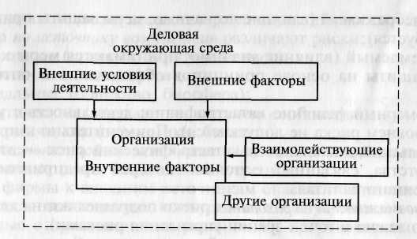
Рис. 2. Место возникновения факторов риска
Все рискообразующие факторы по местоположению относительно рассматриваемого объекта (например, человека, организации, государства, цивилизации) можно подразделить на две группы:
внутренние факторы, возникающие внутри объекта;
внешние факторы, воздействующие на объект из окружающей среды.
Применительно к предпринимательской деятельности внутренние факторы связаны непосредственно с деятельностью фирмы и взаимодействующих с ней организаций (рис. 2). На их уровень влияет компетентность и деловая активность руководства организации, качество персонала (профессиональная подготовленность, ответственность и т.п.), выбор маркетинговой стратегии, производственный потенциал, техническое оснащение, производительность труда, проводимая финансовая, техническая и производственная политика и др.
К группе внешних факторов риска относят политические, научно-технические, социально-экономические и экологические факторы (указанная трактовка факторов носит макроэкономический характер). Характерными внешними рискообразующими факторами применительно к организации являются инфляция и волатильность финансово-экономических параметров, поведение конкурентов, развитие научно-технического прогресса и др. Внешние факторы, как правило, не зависят от деятельности организации.
Иногда состояние внешней по отношению к рассматриваемой организации среды оценивают степенью ее враждебности, изменяющейся в интервале (0,1). Достижение цели организации происходит в условиях противодействия, увеличивая в соответствии со степенью враждебности среды существующие риски. Это вынуждает организацию нести дополнительные расходы либо на собственную модернизацию, приспособление к среде, либо на изменение среды. При высокой (близкой к 1) степени враждебности среды развитие бизнеса является проблематичным.
Рассматривают также нейтивные (от англ. native – присущий) рискообразующие факторы, воздействующие только на конкретный вид риска, и интегральные рискообразующие факторы, оказывающие влияние на риски сразу нескольких видов.

3. Структура рисков
Можно выделить факторы риска по их структуре (месту в образовании рисков). К ним относятся опасности, угрозы, уязвимость, неэффективность систем безопасности, ущерб. Эти факторы различаются в зависимости от механизма образования риска: в результате опасных явлений, в неблагоприятных условиях деятельности, вследствие негативных сценариев развития, при принятии решений в условиях неопределенности.
Риск от опасных явлений. Опасные явления, эпизодически происходящие в природе, техносфере и обществе, сопровождаются формированием негативных факторов, взаимодействие которых с элементами антропосферы приводит к ущербу для человека и социальных систем (рис. 3). В зависимости от величины ущерба опасные явления можно квалифицировать как происшествия либо ЧС соответственно природного, техногенного и социального характера. Основными элементами, входящими в систему оценки риска происшествий и ЧС, являются источник опасности, опасное явление, негативные (опасные, или поражающие, и вредные, или неблагоприятные) факторы, объект воздействия, ущерб, объект риска.
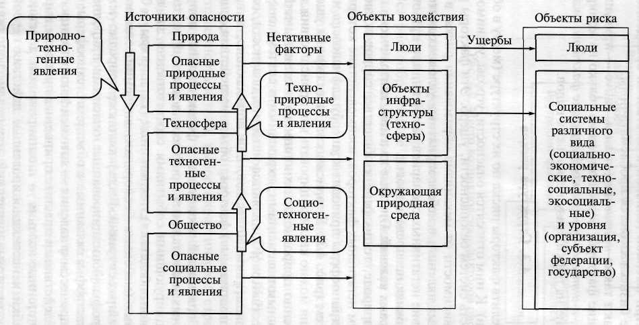
Рис. 3. Развитие опасных явлений в происшествия и чрезвычайные ситуации
Реализация опасностей происходит в форме опасных природных, техногенных и социальных процессов и явлений, которые являются инициирующими событиями соответственно для природных (стихийные бедствия), техногенных (катастрофы) и биолого-социальных (массовые беспорядки, эпидемии, эпизоотии и др.) чрезвычайных ситуаций. Выделяют также природно-техногенные катастрофы – инициированные опасными природными явлениями катастрофы, связанные с объектами техносферы; тех-ноприродные процессы и явления – интенсифицированные техногенными воздействиями опасные природные процессы и явления; социотехногенные явления – инициированные действиями человека (ошибки и несанкционированные действия персонала опасных объектов, технологический терроризм, вооруженные конфликты) катастрофы в техносфере.
Ущерб имеет место в сфере интересов человека, где он ведет (или будет вести) ту или иную хозяйственную деятельность. На пример, реальный ущерб от лесных пожаров возникает в зоне деятельности лесозаготовительных предприятий. По мере роста численности населения и развития хозяйства частота опасных природных явлений практически не изменяется, а частота стихийных бедствий и ущерб от них (т.е. риск ЧС) возрастают.
В качестве объектов воздействия негативных факторов опасных явлений обычно рассматривают человека, объекты инфраструктуры (техносферы), природную среду. Вред, нанесенный этим объектам, приводит к ущербу для людей и рассматриваемых социальных систем различного вида и уровня (объектов риска).
Структура факторов риска в результате опасных явлений может быть установлена из рассмотрения общих закономерностей перерастания опасных явлений различного типа в происшествия и ЧС. На этот процесс влияют следующие факторы (рис. 4):
виды, частота и сила инициирующих событий в форме опасных природных, техногенных и социальных явлений;
относительное пространственно-временное распределение очагов опасных явлений и объектов воздействия их негативных факторов;
площади зон воздействия негативных факторов опасных явлений;
защищенность рассматриваемых объектов;
действующие на объекты нагрузки, вычисляемые с учетом пространственного фактора и защищенности объектов;
стойкость объектов к действию нагрузок от опасных явлений;
эффективность систем безопасности объектов (такими системами оснащают, например, потенциально опасные объекты), препятствующих перерастанию аварийных ситуаций в аварию;
последствия от разрушения (повреждения) объектов;
расположение людей относительно объектов в момент опасного явления (воздействия его негативных факторов) и др.
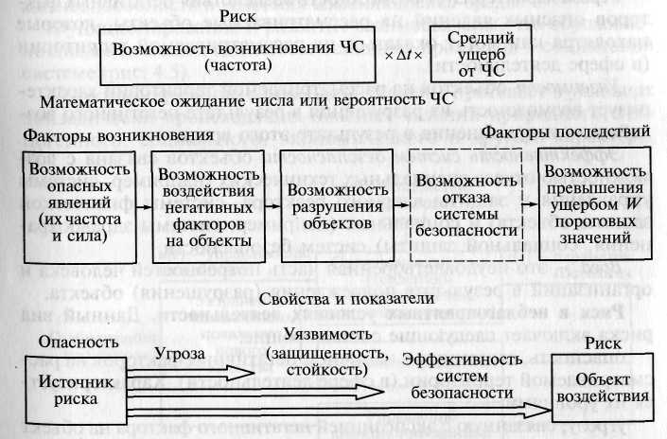
Рис. 4. Структура риска для человека и социальных систем на некоторой территории в условиях возможных происшествий
Рассмотренные факторы влияют на возможность наступления (повторяемость) происшествий и ЧС на некоторой территории. Их выделение позволяет провести декомпозицию задачи оценки риска, сведя ее к оценке опасности, угрозы, уязвимости, эффективности систем безопасности и ущерба.
Понятие «опасность» связано со свойством территории либо вида деятельности, состоящим в возможности возникновения в них опасных явлений, которые характеризуются частотой и силой. Понятия «опасность» и «вред» связаны между собой и соотносятся как категории «возможность» и «действительность». Опасность как возможность фиксирует объективное существование источника опасных явлений. Вред как действительность является событием, которое уже возникло как реализованная опасность. Вред – это форма проявления опасности в виде возникшего происшествия.
Угроза характеризует возможность воздействия негативных факторов опасных явлений на рассматриваемые объекты, которые находятся или могут оказаться на рассматриваемой территории (в сфере деятельности).
Уязвимость объектов на рассматриваемой территории характеризует возможность их разрушения в результате негативного воздействия и причинения в результате этого вреда.
Эффективность систем безопасности объектов связана с возможностью отказа специальных технических (например, системы управления и защиты ядерного реактора, системы физической защиты объекта) и социальных (например, системы здравоохранения, социальной защиты) систем безопасности.
Вред – это неудовлетворенная часть потребностей человека и организаций в результате повреждения (разрушения) объекта.
Риск в неблагоприятных условиях деятельности. Данный вид риска включает следующие составляющие:
опасность, связанную с наличием негативных факторов на рассматриваемой территории (в сфере деятельности). Характеризуется их уровнями;
угрозу, связанную с экспозицией негативного фактора на объект риска. Характеризуется, например, дозой облучения;
уязвимость, связанную с возможностью повреждения (прекращения существования объекта) в случае превышения действующей нагрузкой некоторой предельной ее величины для объекта. Может быть снижена за счет применения индивидуальных и коллективных средств защиты, ограничений, изоляции, герметизации технологических процессов и т.д.;
ущерб, связанный с возможными негативными эффектами в объекте оценки.
Следовательно, риск – это вероятность негативного эффекта в рассматриваемых условиях деятельности.

Список литературы
- Буянов В.П. и др. Рискология (Управление рисками). – М., Экзамен, 2005, 384 с., пер.
- Вишняков Я.Д. Общая теория рисков : Учеб. пособие для студ. высш. учеб. заведений / Я.Д. Вишняков, Н. Н. Радаев. – 2-е изд., испр. – М. : Издательский центр «Академия», 2008. – 368 с.
- Глазунов В.Н. Финансовый анализ и оценка риска реальных инвестиций. –М.: Финстатинформ, 2004. - 135с.
- Шапкин А. С. Экономические и финансовые риски. Оценка, управление, портфель инвестиций. – 6-е изд. – М.: Издательско-торговая корпорация «Дашков и К°», 2007. – 544 с: ил.
- Тэпман Л.Н. Риски в экономике: Учеб. пособие для вузов / Под ред. проф. В.А. Швандара. – М.: ЮНИТИ-ДАНА, 2004. – 380 с.

